2025: ОХОРОНА ЗДОРОВ'Я
Одним із ключових пріоритетів діяльності Калуської міської територіальної громади у 2025 році залишалося забезпечення жителів якісною, доступною та безперервною медичною допомогою. Робота закладів охорони здоров'я була спрямована на надання своєчасної медичної допомоги населенню, розвиток матеріально-технічної бази, залучення та підтримку медичних кадрів, а також ефективне використання фінансових ресурсів.
Протягом 2025 року мережа закладів охорони здоров'я громади забезпечувала надання первинної, спеціалізованої та стаціонарної медичної допомоги відповідно до укладених договорів із Національною службою здоров'я України.
Особлива увага приділялася забезпеченню доступності медичних послуг для всіх категорій населення, зокрема людей похилого віку, внутрішньо переміщених осіб, військовослужбовців, ветеранів та членів їхніх сімей.
Висококваліфікована якісна, безпечна та доступна допомога: кластерна лікарня Калуського кластеру Івано-Франківського госпітального округу КНП “Калуська ЦРЛ”

КНП «Калуська ЦРЛ» надає широкий спектр медичних послуг, зокрема:
Екстрена допомога: в структурі закладу функціонує відділення надання невідкладної медичної допомоги. Як кластерний заклад, лікарня забезпечує цілодобову готовність до приймання пацієнтів у невідкладних станах.
Діагностичні відділення: функціонує рентгенологічне відділення, кабінет магнітно-резонансної томографії, кабінет комп’ютерної томографії, діагностичне відділення, клініко-діагностичне відділення.
Стаціонарні відділення: лікарня, як багатопрофільний заклад, має у своєму складі:
хірургічне відділення з малоінвазивними методами діагностики та лікування,
нейрохірургічне відділення,
інсультне відділення з неврологічними ліжками,
урологічне відділення,
кардіологічне відділення,
відділення інтервенційної кардіології,
терапевтичне відділення з пульмонологічними ліжками,
відділення ендокринології з гастроентерологічними ліжками,
відділення паліативної допомоги,
відділення медичної реабілітації та фізичної терапії,
педіатричне відділення,
відділення нефрології і діалізу,
пологовий будинок структурні підрозділи якого забезпечують надання акушерсько-гінекологічної допомоги та ведення вагітності.
- Операційний блок та відділення анестезіології та інтенсивної терапії, відділення переливання крові.

Поліклінічна допомога: функціонує Консультативна поліклініка на базі якої розгорнуто поліклінічне відділення, кабінет військово-лікарської комісії Калуського РТЦК та СП, кабінет оцінювання повсякденного функціонування особи (ЕКОПФО), кабінет профілактичних медичних оглядів.
Зона медичного обслуговування багатопрофільної лікарні спроможної мережі охоплює близько 280 000 тисяч населення Калуського району до якого ввійшли Болехівський, Калуський, Долинський, Рожнятівський регіони.

Наприкінець 2025 року на базі медичного закладу розгорнуто 480 стаціонарних ліжок за відповідним профілем. В звітному періоді стаціонарно проліковано 16 690 пацієнти та надано амбулаторну медичну допомогу 35 331 пацієнту. Зокрема, стаціонарно надано медичну допомогу 350 пацієнту з числа внутрішньо переміщених осіб, та 1 631 пацієнту з числа військовослужбовців та ветеранів.

Впродовж останніх років спостерігається стабільне зростання кількості пролікованих пацієнтів. По відношенню до періоду початку повномасштабного вторгнення рф кількість пролікованих пацієнтів в закладі зросла на близько 23% (13 579 пацієнтів (2021 рік) та 16 690 пацієнтів (2025 рік)).
В структурі зайнятості близько 85% займає персонал безпосередньо задіяний до надання медичної допомоги – це лікарі, середній та молодший медичний персонал, а також інший персонал. На підприємстві у 2025 оці працювало 864 особа, у тому числі: 186 лікарів, 344 медичних сестер, 164 санітарки, 1 фармацевт та 2 асистенти фармацевта, 21 спеціаліст з вищою немедичною освітою, 146 інших працівників.

У 2025 році у лікарні проведено 4116 операцій. Кількість посад лікарів хірургічного профілю, які працювали в лікарні, становила 52,5 посад, а на одного лікаря припадало в середньому 78,4 операції.
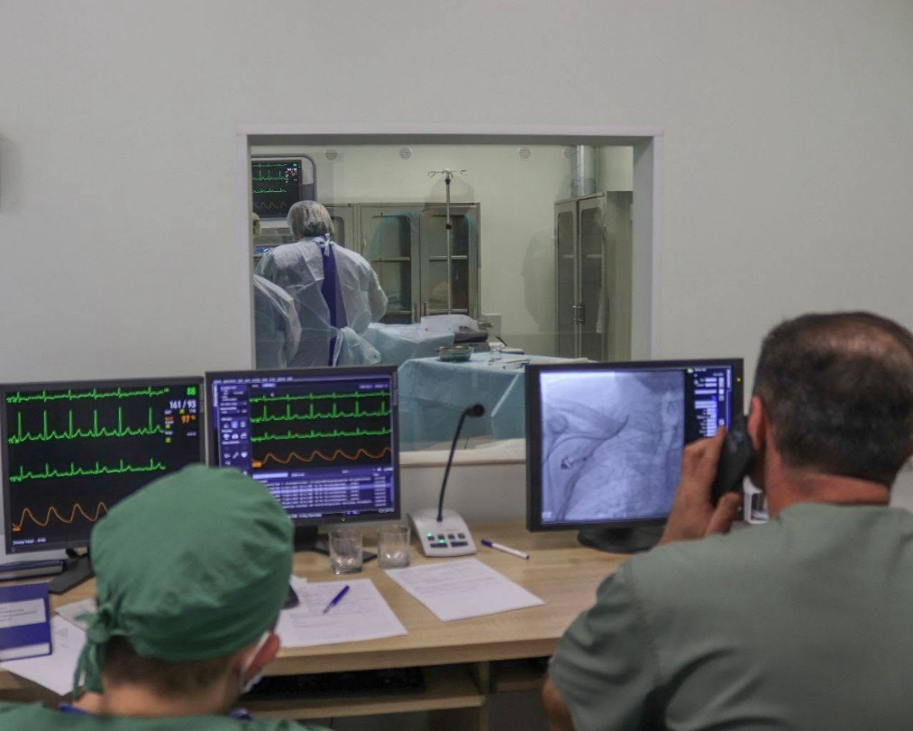

В закладі впроваджено та використовуються малоінвазивні хірургічні техніки: ендоскопічна хірургія; лапароскопічна хірургія; ендоваскулярна хірургія; рентген-контрольовані операції; артроскопічні втручання. Більше 20% оперативних втручань проводиться з використанням малоінвазивних технологій, в т.ч. такі втручання, як резекція нирки, резекція шлунку.
У Калуській ЦРЛ вперше проведено забір органів від посмертного донора: молода людина отримала шанс на життя.
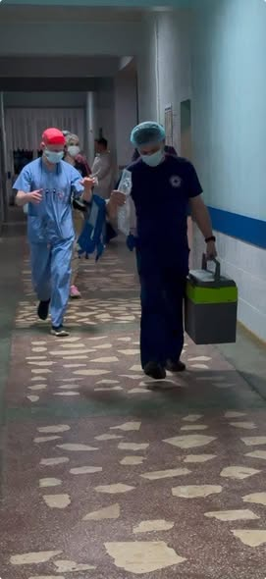
За 2025 рік доходи склали 319 746,1 тис. грн, а саме:
- власні надходження: дохід за Договором з НСЗУ 247 026,7 тис. грн (77%);
- надходження з місцевого бюджету – 44 150,4 тис. (14%), в т.ч.: на відшкодування комунальних послуг – 29 886,0 тис. грн; за цільовою місцевою програмою розвитку та фінансової підтримки підприємства – 14 264,3 тис. грн;
- інші доходи (гуманітарна та благодійна допомога і централізоване постачання, субвенція з державного бюджету/субвенція з обласного бюджету на оплату праці фахівця з супроводу ветеранів війни та демобілізованих осіб, дохід від реалізації продукції (товарів, робіт, послуг), інші надходження) – 28 569,0 тис. грн (9%).

Видатки склали 329 617,0 тис. грн, серед основних статей видатків:
заробітна плата та нарахування на заробітну плату (ЄСВ) – 187 526,8 тис. грн (57%) (з нарахованої заробітної плати працівникам підприємством сплачено ПДФО в розмірі 29 873,0 тис. грн (з яких 19 118,72 тис. грн (64%) повернуто до місцевого бюджету) та військовий збір в розмірі 7 767,6 млн. грн);
медикаменти та перев’язувальні матеріали – 55 422,8 тис. грн (17%);
витрати на оплату комунальних послуг – 30 673,9 тис. грн (9%);

Витрати на капітальні видатки склали 15 750,2 тис. грн, в т.ч. за рахунок коштів з місцевого бюджету 5 104,3 тис. грн (32%).

В грудні 2025 року рішенням Калуської міської ради з метою стабільного функціонування та сталого розвитку медичного закладу кластерного рівня, для запобігання і зниження рівня захворюваності, інвалідизації, смертності та покращення спеціалізованої комплексної медичної допомоги, а також збільшення тривалості і підвищення якості життя населення Калуської міської територіальної громади, зокрема, КНП «Калуська ЦРЛ» надано дозвіл на отримання кредиту для закупівлі дороговартісного медичного обладнання. Це рішення сприяє забезпеченню сталості та стабільному розвитку багатопрофільному медичному закладу, адже передбачає фінансову підтримку медичного закладу з бюджету Калуської МТГ на весь термін дії кредитного договору в обсягах достатніх для його погашення.

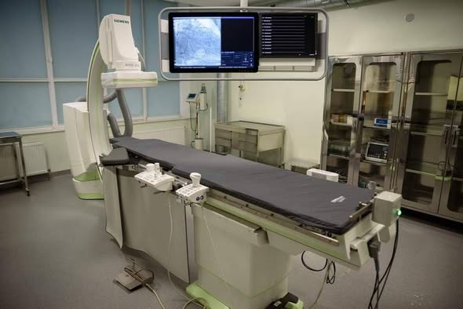

В 2025 році лікарня отримала нову партію сонячних панелей зі Швейцарії (1500 шт.) на понад 3,6 млн грн. Це не просто інвестиція в енергетику – це внесок у безпеку, стабільність та сталий розвиток нашої ЦРЛ. Цей надзвичайно важливий проєкт реалізується за сприяння уряду та громадян Швейцарської Конфедерації, енергетичних компаній enalpin AG, NLP AG, BKW AG, PiPo Rothermann, Jost AG, а також за підтримки Посольства України в Швейцарії».

Калуська міська лікарня у 2025 році: стабільна робота, оптимізація процесів та покращення якості допомоги

КНП «Калуська міська лікарня Калуської міської ради» у 2025 році забезпечувало надання медичної допомоги населенню громади, зберігаючи стабільність ключових показників діяльності та поступово підвищуючи ефективність роботи.
У закладі працює 287 осіб, з них: 78 лікарів, 110 працівників середнього медичного персоналу, 49 – молодшого медичного персоналу, 1 провізор, 1 асистент фармацевта та 48 працівників іншого персоналу.
Серед лікарів: вищу кваліфікаційну категорію мають 20 осіб, першу – 13, другу – 11, лікар-спеціаліст – 16; рівень атестації становить 89,7 %.
Серед середнього медичного персоналу: вищу категорію мають 73 особи, першу – 6, другу – 9, сертифікат молодого спеціаліста – 8; рівень атестації – 87 %.

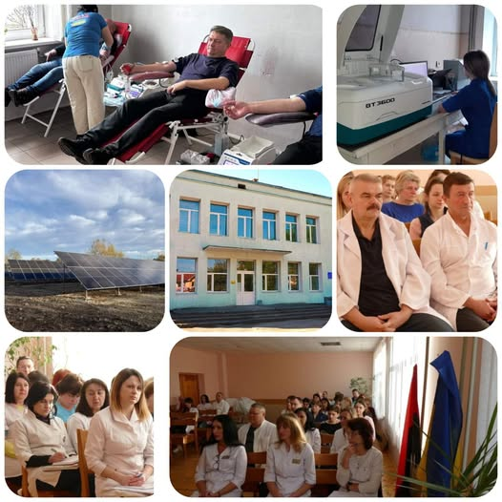
Стаціонарна допомога
У 2025 році стаціонар функціонував на базі 125 ліжок (на рівні 2024 року). Проліковано 4524 пацієнти (у 2024 році – 4552), виписано – 4503 (у 2024 році – 4546).
Рівень госпіталізації становив 52,8 % проти 53,2 % у попередньому році.
Кількість ліжко-днів склала 40 443 (у 2024 році – 41 248), виконання плану – 98,9 % (проти 103,0 % у 2024 році).

У 2025 році створено паліативне відділення на 10 ліжок.

Загалом у лікарні розгорнуто 110 ліжок із централізованою подачею кисню.
Водночас в інфекційному та дерматовенерологічному відділеннях зберігається недовиконання плану ліжко-днів, що потребує подальшого аналізу та оптимізації.

Денний стаціонар
Денний стаціонар працював із ліжковим фондом 140 ліжок. У 2025 році проведено перепрофілювання: введено ендокринологічні ліжка, збільшено гастроентерологічні та зменшено хірургічні.
Кількість пролікованих пацієнтів становила 3838 (у 2024 році – 3914).
Кількість ліжко-днів – 37 048 (у 2024 році – 40 159).

Поліклінічна служба
У 2025 році лікарями поліклінічного відділення прийнято 106 608 пацієнтів, що на 7 979 менше, ніж у 2024 році.
Зменшення відвідувань спостерігається, зокрема, у офтальмолога, хірургів, онколога, отоларинголога, дерматовенеролога, ендоскопіста, акушерів-гінекологів.
Причинами є кадровий дефіцит, нерівномірне навантаження, міграція пацієнтів та конкуренція між закладами.
У лікарні працюють 2 лікарі загальної практики – сімейної медицини та 1 лікар-терапевт (1,75 посади), а також 3 медичні сестри.

Фінансування та витрати
У 2025 році заклад отримав від НСЗУ 54 186,6 тис. грн.
Кошти спрямовано на:
оплату праці – 46 289,0 тис. грн;
медикаменти – 4 193,5 тис. грн;
матеріали та інвентар – 905,0 тис. грн;
продукти харчування – 742,6 тис. грн;
послуги – 1 322,4 тис. грн;
пільгові пенсії – 208,6 тис. грн;
капітальний ремонт – 371,8 тис. грн.
Повернуто до НСЗУ 157,5 тис. грн.

З місцевого бюджету отримано 6 368,5 тис. грн, зокрема на: к
омунальні послуги – 5 931,0 тис. грн;
пільгові медикаменти – 57,4 тис. грн;
очищення каналізації – 164,9 тис. грн;
капітальний ремонт та доступність – 159,1 тис. грн.

Придбано медичне обладнання на 2 295,9 тис. грн, у тому числі: мікробіологічний аналізатор – 892,9 тис. грн;
хемілюмінесцентний аналізатор – 1 403,0 тис. грн.

Надходження від платних послуг склали 3 302,0 тис. грн, витрати – 3 299,6 тис. грн.

У 2025 році вартість одного ліжко-дня харчування становила 19,18 грн; вартість медикаментів на один ліжко-день – 141,13 грн.

Загалом діяльність Калуської міської лікарні у 2025 році характеризується стабільною роботою, раціональним використанням ресурсів та покращенням якості стаціонарної допомоги, водночас потребує подальшої оптимізації структури окремих відділень і посилення кадрового потенціалу.

Якісна медицина для громади: підсумки роботи Калуського міського центру ПМСД у 2025 році

Центр обслуговує 74 288 жителів, з них 11 356 дітей віком до 17 років.
У структурі закладу функціонують педіатрична та терапевтична служби, також надається вторинна спеціалізована допомога.
У 2025 році в КМЦ ПМСД працювало 470 фізичних осіб, у тому числі: 149 лікарів, 215 медичних сестер, 33 санітарки, 10 спеціалістів з вищою немедичною освітою, 48 інших працівників. Серед лікарів є 34 терапевти, 15 педіатрів, 15 лікарів ЗПСМ. Кваліфікаційний рівень лікарів: 32 — вищої категорії, 31 — І категорії, 19 — ІІ категорії.

Тут надається також вузькоспеціалізована допомога за напрямами: ендокринологія, гастроентерологія, кардіологія, онкологія, ревматологія.

Упродовж 2025 року відзначено зменшення показників навантаження на прийомах та при обслуговуванні пацієнтів удома.

У закладі функціонує денний стаціонар на 45 ліжок (з них 30 терапевтичного профілю та 15 гастроентерологічних), дитячий денний стаціонар на 10 ліжок (проліковано 1350 осіб), а також: АЗПСМ с. Кропивник — 2 ліжка терапевтичного профілю (проліковано 142 особи), АЗПСМ с. Студінка — 2 ліжка терапевтичного профілю (проліковано 215 осіб), АЗПСМ с. Голинь — 4 ліжка терапевтичного профілю (проліковано 163 особи).
Загалом за 12 місяців 2025 року проліковано 1664 особи, що більше порівняно з 2024 роком (1350 осіб).

За результатами аналізу індикаторів якості встановлено, що структура задекларованого населення відповідає показникам області та України, з тенденцією до зменшення частки дитячого населення та збільшення кількості осіб непрацездатного віку.
Середня кількість задекларованих пацієнтів на одного лікаря становить 1257 осіб (по області — 1120, по Україні — 1266).
Лікарі ПМД направляють до спеціалістів 15,2% пацієнтів, відсоток погашених направлень становить 71,6% (по Україні — 68,7%, по області — 70,4%).

Послугами ПМД скористалися понад 71,7% задекларованого населення. Охоплення програмою «Доступні ліки» є задовільним.

Надходження у 2025 році за Програмою розвитку та фінансової підтримки підприємства з місцевого бюджету становило суму 16 500 077 грн. У тому числі:
відшкодування медикаментів пільговим категоріям населення — 5 545 406 грн;
комунальні послуги — 4 525 894 грн;
виплата заробітної плати працівникам ФАПів та нарахування — 2 332 776 грн; поточний ремонт ФАПу — 96 000 грн;
бюджет розвитку для закупівлі медичного обладнання — 4 000 000 грн.

Власні надходження:
кошти НСЗУ — 152 173 329 грн;
благодійні надходження — 267 536 грн;
спецфонд — 4 314 572 грн.

Всього надходжень: 156 755 437 грн.

Витрати
За Програмою з місцевого бюджету — 16 500 077 грн.
З власних надходжень: НСЗУ — 152 566 861 грн; благодійні кошти — 266 660 грн; спецфонд — 4 380 036 грн. Всього витрат: 157 213 557 грн.

Придбання обладнання довгострокового користування (власні кошти): медичне обладнання — 21 478 869 грн; меблі — 568 632 грн; комп’ютерна техніка — 470 500 грн; захисне обладнання для рентгенкабінету — 786 470 грн; киснева станція — 459 488 грн; побутова техніка — 147 884 грн; кондиціонери — 254 874 грн.

Капітальні ремонти (власні кошти): капітальний ремонт хірургії — 1 499 968 грн; рентгенопераційної (3 поверх) — 586 915 грн; рентгенвідділу — 1 362 009 грн; пандуса — 293 659 грн; кабінетів на 3 поверсі — 1 239 373 грн.

Упродовж 2025 року до КНП КМЦ ПМСД продовжувала надходити благодійна та гуманітарна допомога.
За благодійні кошти було придбано: 2 центрифуги лабораторні — 200 000 грн;
2 насоси шприцеві інфузійні — 66 660 грн.
Отримано благодійну та гуманітарну допомогу на суму 10 660 066 грн. У тому числі: сонячні панелі 96/6 — 2 200 140 грн; сонячні панелі 192/12 — 2 209 765 грн; 2 автомобілі — 4 532 132 грн (один передано Захисникам України у військову частину); УЗД-апарат портативний — 129 128 грн; аналізатор імунологічний — 1 400 000 грн; комп’ютерна техніка — 149 556 грн; кондиціонер — 10 510 грн; меблі медичні — 20 592 грн; мобільний телефон — 8 242 грн.

Калуський міський центр ПМСД у 2025 році демонстрував стабільний розвиток, ефективне використання ресурсів та високий рівень охоплення населення медичними послугами.
Завдяки модернізації, професійному колективу та підтримці громади заклад і надалі залишається надійною основою системи охорони здоров’я Калуської громади.

Якісна стоматологічна допомога та підтримка громади: результати роботи стоматполіклініки у 2025 році

Основними завданнями підприємства є надання стоматологічної допомоги, проведення профілактичних оглядів, експертизи тимчасової непрацездатності та контроль за видачею відповідних документів, а також функціонування як клінічної бази для закладів післядипломної медичної освіти.

Поліклініка надає широкий спектр послуг, зокрема у напрямках терапевтичної, дитячої, хірургічної, ортопедичної та ортодонтичної стоматології.

У 2025 році доходи підприємства склали 24 784,1 тис. грн. З них 2 921,4 тис. грн отримано від Національної служби здоров’я України, 5 914,7 тис. грн — з місцевого бюджету, а 15 740,9 тис. грн становили власні надходження.

Витрати підприємства за звітний період склали 25 079,8 тис. грн. Основна частина коштів спрямована на забезпечення діяльності закладу, оплату праці, придбання медикаментів, матеріалів та оплату послуг. Зокрема, на медикаменти витрачено 461,1 тис. грн, на предмети і матеріали — 173,5 тис. грн, на оплату послуг (крім комунальних) — 851,9 тис. грн.

Важливу роль у роботі поліклініки відіграє співпраця з НСЗУ. У межах відповідних пакетів послуг у 2025 році забезпечено зубопротезування та стоматологічну допомогу для осіб, які захищають або захищали незалежність, суверенітет і територіальну цілісність України, на загальну суму 2 921,4 тис. грн.
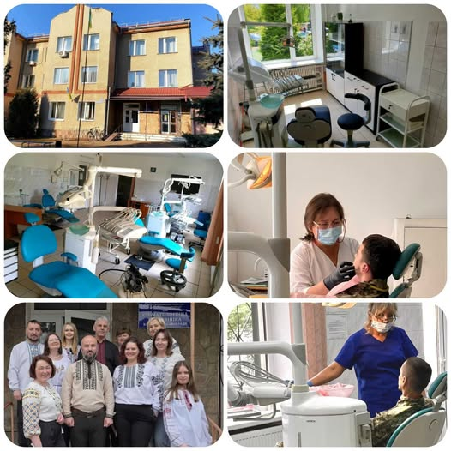
За кошти місцевого бюджету реалізовано низку важливих напрямків, зокрема:
надано послуг населенню за цільовою програмою на суму 4 500 тис. грн;
профінансовано оплату енергоносіїв і комунальних послуг;
проведено капітальний ремонт асфальтного покриття;
придбано сучасне медичне обладнання, зокрема дефібрилятор, стерилізатор, кондиціонери та стоматологічні світильники.
Упродовж року відділи поліклініки надали значний обсяг медичних послуг:
у відділі терапевтичної стоматології зафіксовано 6 336 відвідувань, з них 578 — пільгових категорій населення;
у хірургічному відділі — 4 413 відвідувань, з них 298 — пільгових категорій;
в ортопедичному відділі — 654 відвідування, з них 87 — пільгових категорій;
у відділі дитячої стоматології — 5 719 відвідувань.

Особлива увага приділяється профілактиці. У 2025 році лікарями дитячого відділення проведено профілактичні огляди 3 247 дітей у закладах загальної середньої освіти Калуської громади. Діти, у яких виявлено стоматологічні захворювання чи порушення прикусу, були скеровані на подальше лікування з можливістю отримання пільг.

Усього в установі протягом року працювали 64 працівники, серед яких 31 лікар, 17 представників середнього медичного персоналу, 6 — молодшого медичного персоналу та 10 інших працівників.
Підсумки роботи за 2025 рік свідчать про стабільну діяльність підприємства, ефективне використання ресурсів та послідовну роботу задля збереження здоров’я мешканців Калуської громади.

У КНП «Стоматологічна поліклініка Калуської міської ради» щодня дбають про стоматологічне здоров'я та усмішки тих, хто цього найбільше потребує. Міська програма розвитку та фінансової підтримки поліклініки дозволяє вразливим категоріям мешканців та військовослужбовцям отримувати якісну стоматологічну допомогу.

Упродовж 2025 року в межах програми надано 882 стоматологічні послуги, з яких:
526 — терапевтичне лікування;
275 — хірургічне лікування;
81 — ортопедичне лікування.

Загалом, торік за програмою було використано 4,5 млн. гривень, зокрема на надання стоматологічних послуг таким категоріям населення:
- учасникам бойових дій — 2 млн 165,3 тис. гривень;
- особам із інвалідністю І та ІІ груп та пенсіонерам — 1 млн 301,9 тис. гривень;
- дітям — 768,6 тис. гривень;
- надання невідкладної стоматологічної допомоги — 264,2 тис. гривень.

Особливу увагу приділено підтримці захисників України. За договорами з Національною службою здоров’я України у 2025 році у поліклініці прийнято 350 військовослужбовців, з яких:
- 220 осіб проліковано;
- 130 осіб забезпечено зубопротезуванням.

